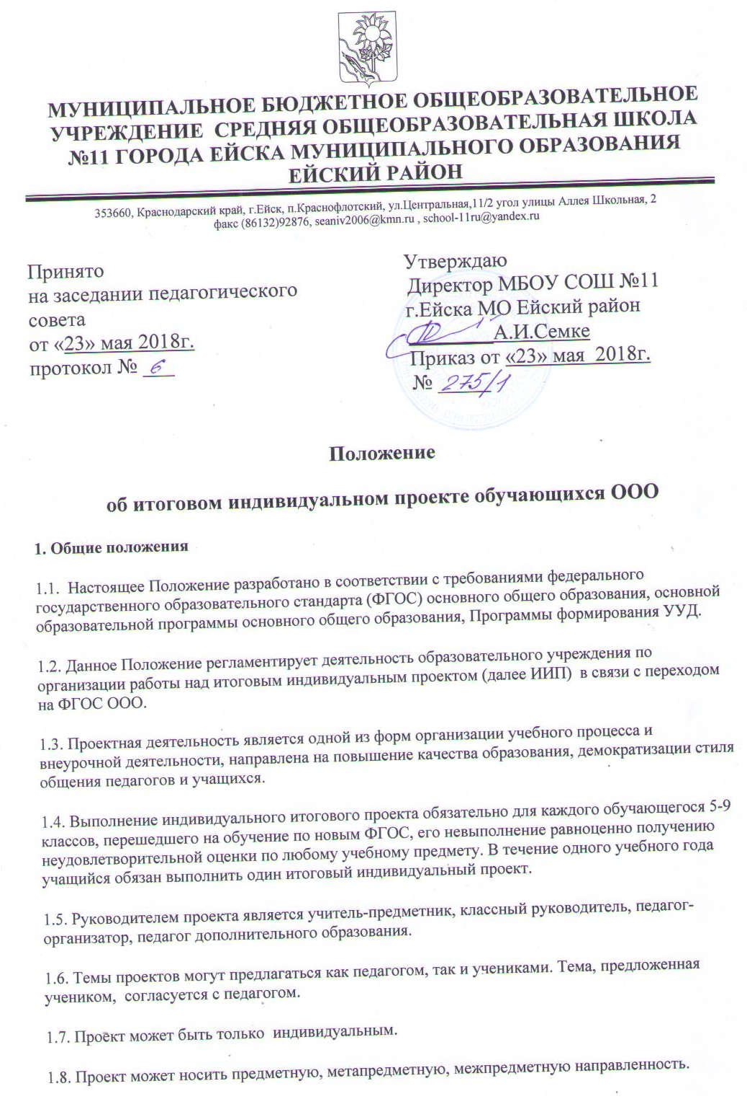

1.9. Проектные задания должны быть четко сформулированы, цели и средства ясно обозначены, совместно с учащимися составлена программа действий.
1.10 В целях реализации инновационного проекта в рамках конкурсного мероприятия ГПРО 2018-03-03 «Инновации в школьном естественно – научном и инженерно – метематическом образовании», руководителям ШМО естественно – научного и математического циклов рассмотреть возможность проектных заданий по теме инженерно – технического творчества.
2. Цели и задачи выполнения ИИП.
2.1. Для обучающихся:
Продемонстрировать свои достижения в самостоятельном освоении избранной области.
2.2 Для педагогов:
Создание условий для формирования УУД учащихся, развития их творческих способностей и логического мышления.
2.3 Задачами выполнения проекта являются:
2.3.1. Обучение планированию (учащийся должен уметь чётко определить цель, описать шаги по её достижению, концентрироваться на достижении цели на протяжении всей работы).
2.3.2. Формирование навыков сбора и обработки информации, материалов (уметь выбрать подходящую информацию, правильно её использовать).
2.3.3. Развитие умения анализировать, развивать креативность и критическое мышление.
2.3.4. Формировать и развивать навыки публичного выступления.
2.3.5. Формирование позитивного отношения к деятельности (проявлять инициативу, выполнять работу в срок в соответствии с установленным планом).
3. Этапы и примерные сроки работы над проектом:
3.1. В процессе работы над проектом учащийся под контролем руководителя планирует свою деятельность по этапам: подготовительный, основной, заключительный.
3.2. Подготовительный этап (сентябрь-октябрь): выбор темы и руководителя проекта,
3.3. Основной этап (ноябрь-март): совместно с педагогом разрабатывается план реализации проекта, сбор и изучение литературы, отбор и анализ информации, выбор способа представления результатов, оформление работы, предварительная проверка руководителем проекта.
3.4. Заключительный (апрель-май): защита проекта, оценивание работы.
3.5 Контроль соблюдения сроков осуществляет педагог, руководитель проекта.
3.6 Контроль охвата детей проектной деятельностью осуществляет классный руководитель.
4. Возможные типы работ и формы их представления
4.1 Типы проектов.
Тип проекта | Цель проекта | Проектный продукт
Практико-ориентированный | Решение практических задач | анализ данных социологического опроса,  атрибуты несуществующего государства,  бизнес-план,  видеофильм, эссе, обзорные материалы, отчёты о проведённых исследованиях, стендовый доклад, мультимедийный продукт, выставка,  газета, журнал,  действующая фирма,  игра, коллекция,  компьютерная анимация,  костюм, макет, модель,  музыкальное произведение,  отчёты о проведённых исследованиях,  оформление кабинета,  пакет рекомендаций,  письмо в …  праздник, публикация,  путеводитель,  реферат, справочник,  система школьного самоуправления,  стендовый доклад, сценарий,  статья, сказка,  серия иллюстраций,  тест, учебное пособие,  чертеж, экскурсия.
Исследовательский | Доказательство или опровержение какой-либо гипотезы.
Информационный | Сбор информации о каком-либо объекте или явлении.
Творческий | Привлечение интереса публики к проблеме проекта.
Игровой или ролевой | Представление опыта участия в решении проблемы проекта
5. Требования к оформлению ИИП.
5.1.Общие требования к оформлению проектно-исследовательских работ:
- Работа выполняется на листах стандарта А 4, шрифтом Times New Roman, размером шрифта 12 пунктов с интервалом между строк – 1,5. Размер полей: верхнее – 2см., нижнее – 1,5 см., левое – 3см., правое – 2 см.
- Титульный лист считается первым, но не нумеруется.
- Каждая новая глава начинается с новой страницы. Точку в конце заголовка, располагаемого посредине строки, не ставят.
- Все разделы плана (названия глав, выводы, заключение, список литературы, каждое приложение) начинаются с новых страниц.
- Все сокращения в тексте должны быть расшифрованы.
Объем текста исследовательской работы, включая формулы и список литературы, не должен быть менее 10 машинописных страниц.
Для приложений может быть отведено дополнительно не более 10 стандартных страниц. Основной текст работы нумеруется арабскими цифрами, страницы приложений – арабскими цифрами.
5.2. В состав материалов готового проекта в обязательном порядке включаются:
1) выносимый на защиту продукт проектной деятельности, представленный в одной из описанных выше форм;
2) подготовленная учащимся краткая пояснительная записка к проекту (объёмом не более одной печатной страницы) с указанием для всех проектов:
а) исходного замысла, цели и назначения проекта;
б) краткого описания хода выполнения проекта и полученных результатов;
в) списка использованных источников.
Для конструкторских проектов в пояснительную записку, кроме того, включается описание особенностей конструкторских решений, для социальных проектов — описание эффектов/эффекта от реализации проекта;
3) краткий отзыв руководителя, содержащий краткую характеристику работы учащегося в ходе выполнения проекта, в том числе:
а) инициативности и самостоятельности;
б) ответственности (включая динамику отношения к выполняемой работе);
в) исполнительской дисциплины.
5.2. При наличии в выполненной работе соответствующих оснований в отзыве может быть также отмечена новизна подхода и/или полученных решений, актуальность и практическая значимость полученных результатов.
5.3. Обязательным во всех работах является необходимость соблюдения норм и правил цитирования, ссылок на различные источники. В случае заимствования текста работы (плагиата) без указания ссылок на источник проект к защите не допускается.
5.4. Критерии оценки отдельных этапов выполнения проекта:
Выбор темы. При выборе темы учитывается:
- Актуальность и важность темы;
- Научно-теоретическое и практическое значение;
- Степень освещенности данного вопроса в литературе.
Актуальность темы определяется тем, отвечает ли она проблемам развития и совершенствования процесса обучения.
Научно-теоретическое и практическое значение темы определяется тем, что она может дать слушателю, т.е. могут ли изложенные вопросы быть использованы в его повседневной практической деятельности.
– Целеполагание, формулировка задач, которые следует решить;
Цели должны быть ясными, четко сформулированными и реальными, т.е. достижимыми.
– Выбор средств и методов, адекватных поставленным целям;
– Планирование, определение последовательности и сроков работ;
– Проведение проектных работ или исследования;
Излагая конкретные данные, нужно доказывать и показывать, как они были получены, проверены, уточнены, чтобы изложение было достоверным.
Изложение мысли должно быть понятным, правильно сформулированным и показывать то, что было открыто или выявлено автором исследования.
Оформление результатов работ в соответствии с замыслом проекта или целями исследования;
Форма работы должна соответствовать содержанию. Не принято писать работу от первого лица. Текст теоретической части должен быть написан в неопределенном наклонении («рассматривается», «определяется» и т.п.).
В работе должна прослеживаться научность и литературность языка. Письменная речь должна быть орфографически грамотной, пунктуация соответствовать правилам, словарный и грамматический строй речи разнообразен, речь выразительна
Культура оформления определяется тем, насколько она аккуратно выполнена, содержит ли она наглядный материал (рисунки, таблицы, диаграммы и т.п.). В оформлении работы должен быть выдержан принцип необходимости и достаточности.
6. Требования к защите проекта.
6.1 По желанию педагога и ученика на защите могут присутствовать представители администрации, другие учителя-предметники, классный руководитель, родители. У обучающегося имеется возможность публично представить результаты работы над проектами и продемонстрировать уровень овладения отдельными элементами проектной деятельности. Обучающийся может использовать мультимедийные формы для представления своего проекта.
Результаты выполнения проекта оцениваются учителем. По итогам защиты представленного продукта, составленной учеником краткой пояснительной записке, руководитель проекта пишет отзыв и выставляет оценку.
6.2. Процедура защиты проекта
Презентация и защита индивидуальных учебных проектов проводится в мае на школьной конференции.
- Для проведения конференции создаётся специальная комиссия, в состав которой могут входить учителя, члены научного общества учащихся, педагоги дополнительного образования, педагоги-психологи, администрация образовательного учреждения и иные квалифицированные работники. Количество членов комиссии не должно быть менее 3-х и более 7 человек.
Состав комиссии для оценки индивидуальных проектов назначается приказом директора школы.
- Специальная комиссия оценивает уровень проектной деятельности конкретного обучающегося, дает оценку выполненной работы
- Процедура защиты состоит в 6-8 минутном выступлении учащегося, который раскрывает актуальность, поставленные задачи, суть проекта и выводы. Далее следуют ответы на вопросы комиссии.
7. Документация
Для учащихся
- Индивидуальный план выполнения проекта.
Этапы | Виды деятельности | Планируемая дата исполнения | Дата  фактически | Подпись руководителя
Подготовка | Выбор темы учебного проекта и тем исследований обучающихся;Разработка основополагающего вопроса и проблемных вопросов учебной темы
Планирование | Формулировка задач, которые следует решить;Выбор средств и методов решения задач; Определение последовательности и сроков работ
Процесс проектирования | Самостоятельная работа
 | Оформления записки, плакатов и др.
Итог | Достигнутый результат
 | Оформление
Защита
Для руководителя проекта
- Индивидуальный план выполнения проекта для каждого обучающегося;
- Общие сведения;
№п/п | ФИО ученика | Тема проекта | Подпись
1.
- Рецензия по каждому индивидуальному проекту.
Руководитель проекта передает заключение и рецензию за выполненную работу комиссии до начала защиты проекта.
Для классного руководителя
- Лист ознакомления родителей;
№п/п | ФИО ученика | Тема проекта | Дата выполнения проекта | Дата защиты | Подпись  родителей
1.
2.
… и т.д.
Результаты итоговой оценки индивидуального проекта.
8. Права и ответственность сторон
Руководитель индивидуального проекта должен:
- Совместно с обучающимся определить тему и учебный план работы по индивидуальному образовательному проекту;
- Совместно с обучающимся определить цель работы, этапы, сроки, методы работы, источники необходимой информации;
- Мотивировать обучающего на выполнение работы по индивидуальному образовательному проекту;
- Оказывать помощь обучающемуся по вопросам планирования, методики, формирования и представления результатов исследования;
- Контролировать выполнение обучающимся плана работы по выполнению индивидуального образовательного проекта.
Руководитель индивидуального проекта имеет право:
- Требовать от обучающего своевременного и качественного выполнения работы;
- Использовать в своей работе имеющиеся в школе информационные ресурсы;
- Обращаться к администрации школы в случае систематического несоблюдения сроков реализации плана индивидуального образовательного проекта.
Обучающийся должен:
- Выбрать тему индивидуального образовательного проекта;
- Посещать консультации и занятия по индивидуальному образовательному проекту;
- Ответственно относиться к требованиям и рекомендациям руководителя индивидуального образовательного проекта:
- Подготовить публичный отчет о проделанной работе.
Обучающийся имеет право:
- На консультацию и информационную поддержку руководителя на любом этапе выполнения индивидуального образовательного проекта;
- Использовать для выполнения индивидуального образовательного проекта ресурсы школы.
9. Критерии оценки проектной работы:
9.1. Для оценивания проектной работы педагог руководствуется уровневым подходом сформированности навыков проектной деятельности.
9.2. Вывод об уровне сформированности навыков проектной деятельности делается на основе оценки всей совокупности основных элементов проекта (продукта и пояснительной записки, отзыва, презентации) по каждому из четырёх критериев.
Содержательное описание каждого критерия
Критерий | Содержание критерия | Уровни сформированности навыков проектной деятельности
 |  | Базовый (1 балл) | Повышенный (2-3 балла)
Самостоятельное приобретение знаний и решение проблем | Способность поставить проблему и выбрать способы её решения, найти и обработать информацию, формулировать выводы и/или обоснование и реализацию/апробацию принятого решения, обоснование и создание модели, прогноза, модели, макета, объекта, творческого решения и т. п. | Работа в целом свидетельствует о способности самостоятельно с опорой на помощь руководителя ставить проблему и находить пути её решения; продемонстрирована способность приобретать новые знания и/или осваивать новые способы действий, достигать более глубокого понимания изученного | Работа в целом свидетельствует о способности самостоятельно ставить проблему и находить пути её решения; продемонстрировано свободное владение логическими операциями, навыками критического мышления, умение самостоятельно мыслить; продемонстрирована способность на этой основе приобретать новые знания и/или осваивать новые способы действий, достигать более глубокого понимания проблемы
Знание предмета | Умение раскрыть содержание работы, грамотно и обоснованно в соответствии с рассматриваемой проблемой/темой использовать имеющиеся знания и способы действий. | Продемонстрировано понимание содержания выполненной работы. В работе и в ответах на вопросы по содержанию работы отсутствуют грубые ошибки | Продемонстрировано свободное владение предметом проектной деятельности. Ошибки отсутствуют
Регулятивные действия | Умении самостоятельно планировать и управлять своей познавательной деятельностью во времени, использовать ресурсные возможности для достижения целей, осуществлять выбор конструктивных стратегий в трудных ситуациях. | Продемонстрированы навыки определения темы и планирования работы.Работа доведена до конца и представлена комиссии;  некоторые этапы выполнялись под контролем и при поддержке руководителя. При этом проявляются отдельные элементы самооценки и самоконтроля обучающегося | Работа тщательно спланирована и последовательно реализована, своевременно пройдены все необходимые этапы обсуждения и представления.Контроль и коррекция осуществлялись самостоятельно
Коммуникация | Умение ясно изложить и оформить выполненную работу, представить её результаты, аргументировано ответить на вопросы. | Продемонстрированы навыки оформления проектной работы и пояснительной записки, а также подготовки простой презентации. Автор отвечает на вопросы | Тема ясно определена и пояснена. Текст/сообщение хорошо структурированы. Все мысли выражены ясно, логично, последовательно, аргументировано. Работа/сообщение вызывает интерес. Автор свободно отвечает на вопросы

